a

20.4.2010

P R E S S E M I T T E I L U N G
4/2010

Von Bürgerstiftung, KSK und Förderverein finanziert

Kletterwand für das Mönchsee-Gymnasium

„Aus erlebnispädagogischen Gründen, wie auch zur Förderung von Teamgeist und zur Einübung sozialen Verhaltens und nicht zuletzt für die Ganztagesbetreuung ist unsere neue Kletterwand äußerst attraktiv“, erklärt Oberstudiendirektor Helmut Rüger, Direktor des Mönchsee-Gymnasiums (MSG), bei der Einweihung der sieben Meter hohen Indoor-Anlage.
„Bereits beim Tag der offenen Tür war die Wand pausenlos umlagert“, unterstreicht Rüger die Beliebtheit der Kletterwand. Sportlehrer Jan Seher, der zusammen mit seiner Kollegin Ulrike Müller unlängst den Übungsleiterschein erworben hat, nutzt denn auch die Gelegenheit und wirbt bei seinem Chef für eine mögliche zweite AG, schließlich nehmen bereits jetzt rund zwei Dutzend Schülerinnen und Schüler an der AG teil.
Finanziert wurde die für vier verschiedene Schwierigkeitsgrade ausgerichtete Wand, auf der das Kürzel „MSG“ verewigt ist, mit 6000 Euro von der Heilbronner Bürgerstiftung, 4500 Euro steuerten der Förderverein des MSG und 3000 Euro die Kreissparkasse Heilbronn bei.
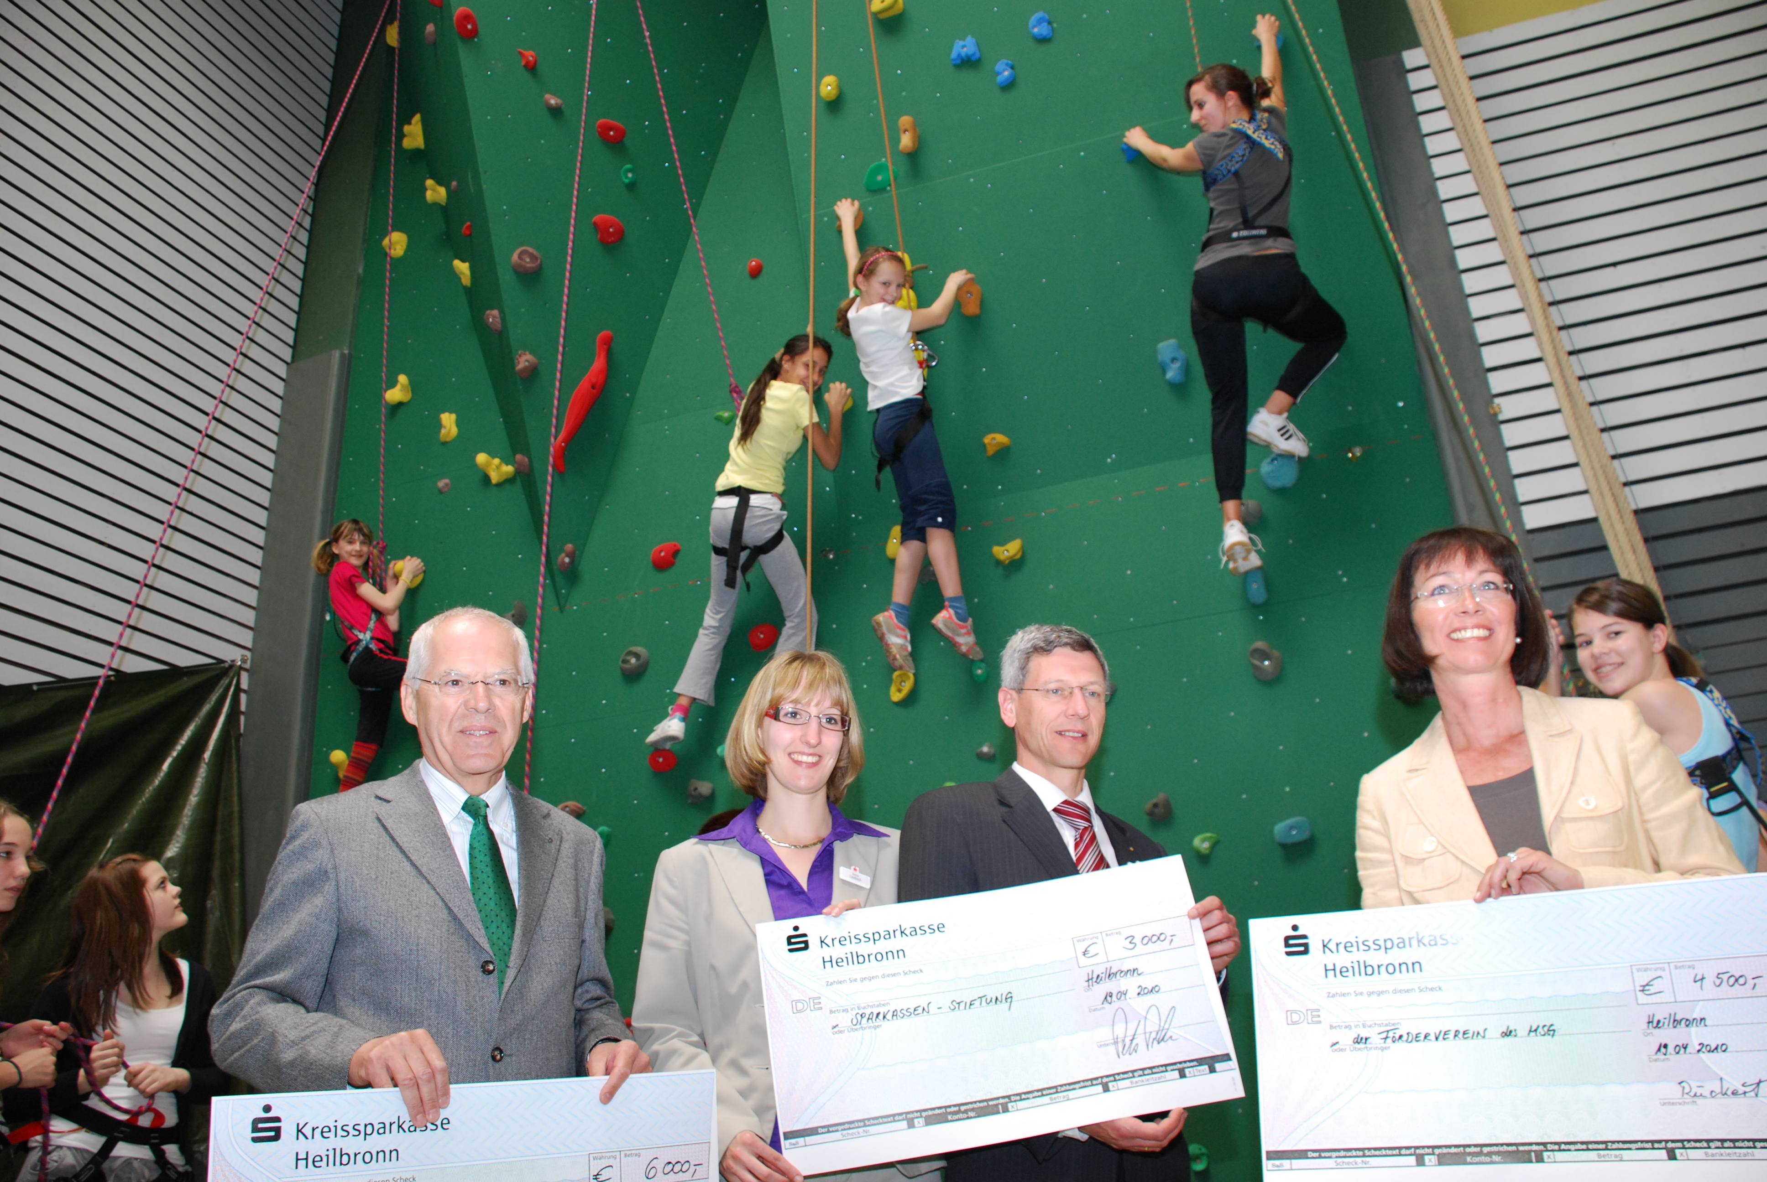

Spendenkonten: Kreissparkasse Heilbronn Konto: 2008, BLZ 620 500 00;
Volksbank Heilbronn Konto: 350 000 000, BLZ 620 901 00
Baden-Württembergische Bank Konto: 200 27 07, BLZ 600 501 01
Vorstand: Dietmar Fütterer, Otto Egerter, Ekkehard Schneider;
Vors. d. Stiftungsrates: Oberbürgermeister Helmut Himmelsbach
www.heilbronner-buergerstiftung.de – e-mail: info@heilbronner-buergerstiftung.de

